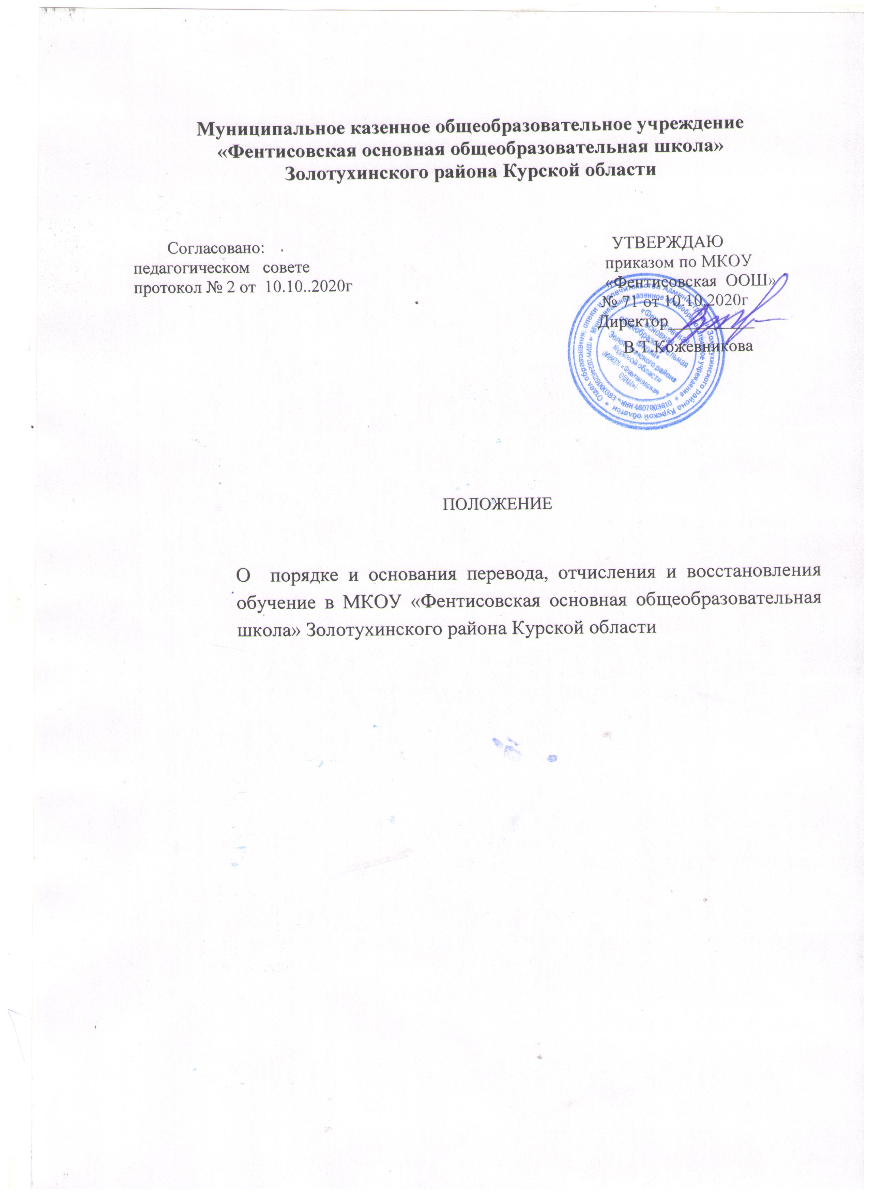

1.Общие положения
1.1. Настоящее Положение о порядке и основаниях перевода, отчисления и восстановления учащихся (далее - Положение) определяет порядок и основания перевода, отчисления и восстановления учащихся МКОУ "Фентисовская основная общеобразовательная школа" Золотухинского района Курской области.
1.2. Настоящее Положение разработано в целях обеспечения и соблюдения конституционных прав граждан Российской Федерации на образование, гарантии общедоступности начального общего, основного общего образования.
1.3. Положение разработано на основании Федерального закона от 29.12.2012г.
N 273-ФЗ «Об образовании в Российской Федерации» , в редакции от 01.09.2020г. (статья № 30, часть 2) и № 62 «Восстановление в организации, осуществляющей образовательную деятельность» (пункт 2). Порядка организации и осуществления образовательной деятельности по основным общеобразовательным программам - образовательным программам начального общего, основного общего образования, утвержденного приказом Минпросвещения России от 28.08.2020 № 442, приказом Министерства образования и науки Российской Федерации № 177 от 12.03.2014 «Об утверждении порядка и условий осуществления перевода обучающихся из одной организации, осуществляющей образовательную деятельность по образовательным программам начального общего, основного общего и среднего общего образования, в другие организации, осуществляющие образовательную деятельность по образовательным программам соответствующих уровня и направленности».

2. Порядок и основание перевода учащихся
2.1. Перевод учащегося из Организации в другую организацию, осуществляющую образовательную деятельность по образовательным программам соответствующих уровня и направленности (далее - принимающая организация), осуществляется в следующих случаях: по инициативе совершеннолетнего учащегося или родителей (законных представителей) несовершеннолетнего обучающегося;
в случае прекращения деятельности Организации, аннулирования лицензии на осуществление образовательной деятельности (далее - лицензия), лишения ее государственной аккредитации по соответствующей образовательной программе или истечения срока действия государственной аккредитации по соответствующей образовательной программе;
в случае приостановления действия лицензии, приостановления действия государственной аккредитации полностью или в отношении отдельных уровней образования.
2.2. Учредитель Организации (далее - Учредитель) обеспечивает перевод совершеннолетних учащихся с их письменного согласия, а также несовершеннолетних учащихся с письменного согласия их родителей (законных представителей).
2.3. Перевод учащихся не зависит от периода (времени) учебного года.
З. Перевод совершеннолетнего учащегося по его инициативе или несовершеннолетнего учащегося по инициативе его родителей

(законных представителей)
3.1. В случае перевода совершеннолетнего учащегося по его инициативе или несовершеннолетнего учащегося по инициативе его родителей (законных представителей) совершеннолетний учащийся или родители (законные представители) несовершеннолетнего учащегося:
-осуществляют выбор принимающей организации;
-обращаются в выбранную организацию с запросом о наличии свободных мест, в том числе с использованием сети Интернет;
-при отсутствии свободных мест в выбранной организации обращаются в органы местного самоуправления в сфере образования соответствующего муниципального района для организаций;
-обращаются в Организацию с заявлением об отчислении учащегося в связи с переводом в принимающую организацию. Заявление о переводе может быть направлено в форме электронного документа с использованием сети Интернет.
3.2. В заявлении совершеннолетнего учащегося или родителей (законных представителей) несовершеннолетнего учащегося об отчислении в порядке перевода в принимающую организацию указываются:
фамилия, имя, отчество (при наличии) учащегося; дата рождения; класс;
наименование принимающей организации. В случае переезда в другую местность указывается только населенный пункт, субъект Российской Федерации.
3.3. На основании заявления совершеннолетнего учащегося или родителей (законных представителей) несовершеннолетнего учащегося об отчислении в порядке перевода директор в трехдневный срок издает приказ об отчислении учащегося в порядке перевода с указанием принимающей организации.
3.4. Организация выдает совершеннолетнему учащемуся или родителям (законным представителям) несовершеннолетнего учащегося следующие документы:
личное дело учащегося; документы, содержащие информацию об успеваемости учащегося в текущем учебном году (выписка из классного журнала с текущими отметками и результатами промежуточной аттестации), заверенные печатью Организации и подписью директора (уполномоченного им лица).
3.5. Указанные в 3.3. настоящего Положения документы представляются совершеннолетним учащимся или родителями (законными представителями) несовершеннолетнего учащегося в принимающую организацию вместе с заявлением о зачислении учащегося в указанную организацию в порядке перевода из Организации и предъявлением оригинала документа, удостоверяющего личность совершеннолетнего учащегося или родителя (законного представителя) несовершеннолетнего учащегося.
3.6. Зачисление учащегося в принимающую организацию в порядке перевода оформляется директором принимающей организации (уполномоченного им лица) в течение трех рабочих дней после приема заявления и документов, указанных в пункте 3.3. настоящего Положения, с указанием даты зачисления и класса.
3.7. Принимающая организация при зачислении учащегося, отчисленного из Организации, в течение двух рабочих дней с даты издания
распорядительного акта о зачислении учащегося в порядке перевода письменно уведомляет Организацию о номере и дате распорядительного акта о зачислении учащегося в принимающую организацию.

4. Перевод учащегося в случае прекращения деятельности Организации, аннулирования лицензии, лишения ее государственной аккредитации по соответствующей образовательной программе или истечения срока действия государственной аккредитации по соответствующей образовательной программе; в случае приостановления действия лицензии, приостановления действия государственной аккредитации полностью или в отношении отдельных уровней образования
4.1. При принятии решения о прекращении деятельности Организации в соответствующем распорядительном акте Учредителя указывается принимающая организация (перечень принимающих организаций), в которую будут переводиться учащиеся, предоставившие необходимые письменные согласия на перевод в соответствии с пунктом 2.2. настоящего Положения.
О предстоящем переводе Организация в случае прекращения своей деятельности будет обязана уведомить совершеннолетних учащихся, родителей (законных представителей) несовершеннолетних учащихся в письменной форме в течение пяти рабочих дней с момента издания распорядительного акта учредителя о прекращении деятельности Организации, а также разместить указанное уведомление на своем официальном сайте в сети Интернет. Данное уведомление будет содержать сроки предоставления письменных согласий лиц, указанных в пункте 2.2. настоящего Положения, на перевод в принимающую организацию.
4.2.О причине, влекущей за собой необходимость перевода учащихся, Организация будет обязана уведомить Учредителя, совершеннолетних учащихся или родителей (законных представителей) несовершеннолетних учащихся в письменной форме, а также будет обязана разместить указанное уведомление на своем официальном сайте в сети Интернет: в случае аннулирования лицензии на осуществление образовательной деятельности - в течение пяти рабочих дней с момента вступления в законную силу решения суда; в случае приостановления действия лицензии - в течение пяти рабочих дней с момента внесения в Реестр лицензий сведений, содержащих информацию о принятом федеральным органом исполнительной власти, осуществляющим функции по контролю и надзору в сфере образования, или органом исполнительной власти субъекта Российской Федерации, осуществляющим переданные Российской Федерацией полномочия в сфере образования, решении о приостановлении действия лицензии на осуществление образовательной деятельности;
в случае лишения Организации государственной аккредитации полностью или по соответствующей образовательной программе, а также приостановления действия государственной аккредитации полностью или в отношении отдельных уровней образования - в течение пяти рабочих дней с момента внесения в Реестр организаций, осуществляющих образовательную деятельность по имеющим государственную аккредитацию образовательным программам, сведений, содержащих информацию о принятом федеральным органом исполнительной власти, осуществляющим функции по контролю и надзору в сфере образования, или органом исполнительной власти субъекта Российской Федерации, осуществляющим переданные Российской Федерацией полномочия в сфере образования (далее - аккредитационные органы), решении о лишении Организации государственной аккредитации полностью или по соответствующей образовательной программе или о приостановлении действия государственной аккредитации полностью или в отношении отдельных уровней образования;
в случае если до истечения срока действия государственной аккредитации по соответствующей образовательной программе осталось менее 105 дней и у Организации будет отсутствовать полученное от аккредитационного органа уведомление о приеме заявления о государственной аккредитации по соответствующей образовательной программе и прилагаемых к нему документов к рассмотрению по существу - в течение пяти рабочих дней с момента наступления указанного случая;
в случае отказа аккредитационного органа Организации в государственной аккредитации по соответствующей образовательной программе, если срок действия государственной аккредитации по соответствующей образовательной программе истек, - в течение пяти рабочих дней с момента внесения в Реестр организаций, осуществляющих образовательную деятельность по имеющим государственную аккредитацию образовательным программам, сведений, содержащих информацию об издании акта аккредитационного органа об отказе Организации в государственной аккредитации по соответствующей образовательной программе.
4.3.Организация будет обязана предоставить Учредителю информацию о списочном составе учащихся с указанием осваиваемых ими образовательных программ для осуществления им выбора принимающих организаций с использованием сведений, содержащихся в Реестре организаций, осуществляющих образовательную деятельность по имеющим государственную аккредитацию образовательным программам.
4.4.Организация будет обязана довести до сведения учащихся и их родителей (законных представителей) полученную от Учредителя информацию об организациях, реализующих соответствующие образовательные программы, которые дали согласие на перевод учащихся из Организации, а также о сроках предоставления письменных согласий лиц, указанных в пункте 2.2. настоящего Положения, на перевод в принимающую организацию. Указанная информация будет доведена в течение десяти рабочих дней с момента ее получения и будет включать в себя: наименование принимающей организации (принимающих организаций), перечень образовательных программ, реализуемых организацией, количество свободных мест.
4.5.После получения соответствующих письменных согласий лиц, указанных в пункте 2.2. настоящего Положения, директор будет обязан издать приказ об отчислении учащихся в порядке перевода в принимающую организацию с указанием основания такого перевода (прекращение деятельности организации, аннулирование лицензии, лишение организации государственной аккредитации по соответствующей образовательной программе, истечение срока действия государственной аккредитации по соответствующей образовательной программе).
4.6.В случае отказа от перевода в предлагаемую принимающую организацию совершеннолетний учащийся или родители (законные представители) несовершеннолетнего учащегося указывают об этом в письменном заявлении.
4.7..Организация будет обязана передать в принимающую организацию списочный состав учащихся, копии учебных планов, соответствующие письменные согласия лиц, указанных в пункте 2.2. настоящего Положения, личные дела учащихся.
4.8.На основании представленных документов принимающая организация издает распорядительный акт о зачислении учащихся в принимающую организацию в порядке перевода в связи с прекращением деятельности Организации, аннулированием лицензии, приостановлением действия лицензии, лишением исходной организации государственной аккредитации по соответствующей образовательной программе, приостановлением действия государственной аккредитации полностью или в отношении отдельных уровней образования, истечением срока действия государственной аккредитации по соответствующей образовательной программе.
В распорядительном акте о зачислении делается запись о зачислении учащегося в порядке перевода с указанием Организации, в которой он обучался до перевода, класса, формы обучения.
4.9.В принимающей организации на основании переданных личных дел на учащихся формируются новые личные дела, включающие в том числе выписку из распорядительного акта о зачислении в порядке перевода, соответствующие письменные согласия лиц, указанных в пункте 2.2. настоящего Положения.

5. Порядок и основание отчисления учащихся

5.1.Образовательные отношения прекращаются в связи с отчислением учащегося из Организации, осуществляющей образовательную деятельность:
- в связи с получением образования (завершением обучения);ст. 61 п.1 ч.1 ФЗ.
Лицам. успешно прошедшим итоговую аттестацию, выдаются документы об основном общем образовании.
- досрочно по основаниям, установленным частью 2 настоящей статьи.
5.2.Образовательные отношения могут быть прекращены досрочно в следующих случаях: 1) по инициативе совершеннолетнего учащегося или родителей (законных представителей) несовершеннолетнего учащегося, в том числе в случае перевода учащегося для продолжения освоения образовательной программы в другую организацию, осуществляющую образовательную деятельность;
5.3.по инициативе Организации в случае применения к учащемуся, достигшему возраста пятнадцати лет, отчисления как меры дисциплинарного взыскания, в случае невыполнения учащимся обязанностей по добросовестному освоению образовательной программы соответствующего уровня и выполнению учебного плана, а также в случае установления нарушения порядка приема в образовательную организацию, повлекшего по вине обучающегося его незаконное зачисление в образовательную организацию;
- по обстоятельствам, не зависящим от воли обучающегося или родителей (законных представителей) несовершеннолетнего обучающегося и организации, осуществляющей образовательную деятельность, в том числе в случае ликвидации организации, осуществляющей образовательную деятельность.
- по решению организации, осуществляющей образовательную деятельность, за неоднократное совершение дисциплинарных проступков, предусмотренных частью 4 статьи 43 Федерального закона «Об образовании в Российской Федерации» № 273 – ФЗ от 29 декабря 2012 года, допускается применение отчисления несовершеннолетнего обучающегося, достигшего возраста пятнадцати лет, из организации, осуществляющей образовательную деятельность, как меры дисциплинарного взыскания. Отчисление несовершеннолетнего обучающегося применяется, если иные меры дисциплинарного взыскания и меры педагогического воздействия не дали результата и дальнейшее его пребывание в организации, осуществляющей образовательную деятельность, оказывает отрицательное влияние на других обучающихся, нарушает их права и права работников организации, осуществляющей образовательную деятельность, а также нормальное функционирование организации, осуществляющей образовательную деятельность.
- Решение об отчислении несовершеннолетнего обучающегося, достигшего возраста пятнадцати лет и не получившего основного общего образования, как мера дисциплинарного взыскания принимается с учетом мнения его родителей (законных представителей) и с согласия комиссии по делам несовершеннолетних и защите их прав. Решение об отчислении детей-сирот и детей, оставшихся без попечения родителей, принимается с согласия комиссии по делам несовершеннолетних и защите их прав и органа опеки и попечительства.
- Организация, осуществляющая образовательную деятельность, незамедлительно обязана проинформировать об отчислении несовершеннолетнего обучающегося в качестве меры дисциплинарного взыскания орган местного самоуправления, осуществляющий управление в сфере образования. Орган местного самоуправления, осуществляющий управление в сфере образования, и родители (законные представители) несовершеннолетнего обучающегося, отчисленного из организации, осуществляющей образовательную деятельность, не позднее чем в месячный срок принимают меры, обеспечивающие получение несовершеннолетним обучающимся общего образования.
Обучающийся, родители (законные представители) несовершеннолетнего обучающегося вправе обжаловать в комиссию по урегулированию споров между участниками образовательных отношений меры дисциплинарного взыскания и их применение к обучающемуся.
- Учащийся, родители (законные представители) несовершеннолетнего учащегося вправе обжаловать в комиссию по урегулированию споров между участниками образовательных отношений меры дисциплинарного взыскания и их применение к учащемуся.
- Решение Педагогического совета школы об отчислении учащегося оформляется приказом директора школы.
5.3Досрочное прекращение образовательных отношений по инициативе обучающегося или родителей (законных представителей)
несовершеннолетнего обучающегося не влечет за собой возникновение каких- либо дополнительных, в том числе материальных, обязательств указанного учащегося перед организацией, осуществляющей образовательную деятельность.
5,4.Основанием для прекращения образовательных отношений является приказ директора об отчислении обучающегося из этой организации. Если с совершеннолетним учащимся или родителями (законными представителями) несовершеннолетнего учащегося заключен договор об оказании платных образовательных услуг, при досрочном прекращении образовательных отношений такой договор расторгается на основании приказа директора об отчислении учащегося из Организации. Права и обязанности учащегося, предусмотренные законодательством об образовании и локальными нормативными актами Организации, прекращаются с даты его отчисления из Организации.
5.5. При досрочном прекращении образовательных отношений Организация в трехдневный срок после издания приказа директора об отчислении обучающегося выдает лицу, отчисленному из Организации, справку об обучении в соответствии с частью 12 статьи 60 Федерального закона от 29.12.2012г N 273-ФЗ (ред. от 24.03.21г.) «Об образовании в Российской Федерации» (с изм. и доп.).

6. Порядок и основание восстановления учащихся

6.1. Право на восстановление в Организации имеют лица, не достигшие возраста восемнадцати лет, при наличии свободных мест.
6.2. Восстановление в Организации учащегося, досрочно прекратившего образовательные отношения по своей инициативе и (или) инициативе родителей (законных представителей), проводится в соответствии с Правилами приема граждан на обучение по образовательным программам начального общего, основного общего образования в МКОУ «Фентисовская основная общеобразовательная школа» Золотухинского района Курской области (утв. приказом директора школы от 09.11.2020 № 85).
6.3. Учащиеся, отчисленные ранее из Организации, не завершившие образование по основной образовательной программе соответствующего уровня, имеют право на восстановление в число учащихся Организации независимо от продолжительности перерыва в учебе и причины отчисления при условии сдачи академических задолженностей в установленный срок.
6.4. Восстановление учащегося осуществляется на основании личного заявления родителей (законных представителей) на имя директора.
6.5.Основанием для восстановления учащегося в Организации является приказ директора о приеме учащегося в Организацию.

7. Заключительные положения

7.1. Настоящее Положение вступают в силу с момента подписания приказа.
7.2. Настоящее Положение размещается для ознакомления на официальном сайте Организации.
Срок действия Положения до внесения изменений.

